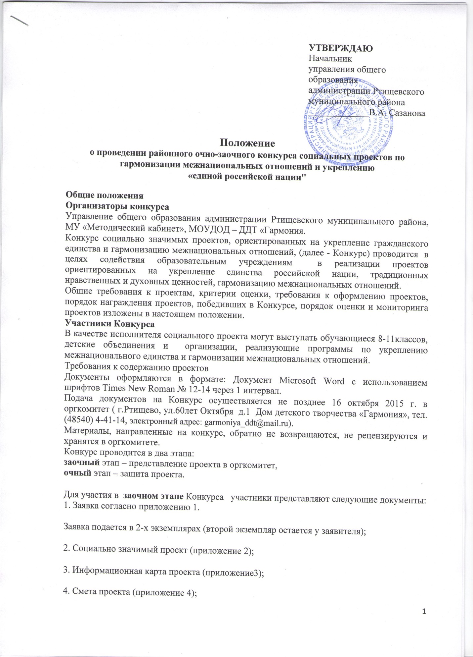

Рассматриваются проекты, направленные на гармонизацию межнациональных отношений, укреплению межнационального единства, развитие межэтнического взаимопонимания, продвижение идей межнациональной толерантности.

Порядок проведения конкурса

Первичный просмотр заявок, поступивших на Конкурс, осуществляется оргкомитетом Конкурса.
Каждая поступившая заявка проходит регистрацию, ответственный секретарь оргкомитета проверяет соответствие заявки условиям Конкурса, наличие необходимых документов.
В результате первичного отбора исключаются заявки, которые:
- не соответствуют условиям Конкурса;
- не соответствуют географии Конкурса;
- не имеют полного комплекта необходимой документации;
Оргкомитет Конкурса утверждает перечень заявок, поступивших на Конкурс.
Заявки, прошедшие первичный отбор, допускаются к рассмотрению экспертным советом, состав которого утверждается приказом УО.
В состав экспертного совета входят: представители заинтересованных органов исполнительной власти, представители общественных молодежных и общественных объединений и других организаций.
Экспертный совет проводит экспертизу представленных проектов в соответствии с критериями отбора победителей по шкале баллов от 0 до 10;
Экспертиза является независимой, решение утвержденного экспертом неоспоримо. Результаты экспертизы (экспертные заключения) составляют экспертную тайну и не подлежат общественному оглашению.

Очный этап конкурса состоится 30 октября 2015г. в 14-00 в МОУДОД-ДДТ «Гармония».
Представители команды демонстрируют и защищают свой проект в течении 5-7 минут, сопровождая выступление компьютерной презентацией.
По итогам Конкурса выводится средний балл экспертной оценки. Экспертный совет принимает решение о допустимом количестве баллов, необходимых для признания социального проекта (программы) победителем Конкурса.
Решение о результатах Конкурса оформляется протоколом.
Награждение участников конкурса состоится 30 октября 2015г. в 14-00
в МОУДОД-ДДТ «Гармония»

Критерии отбора победителей
- соответствие положению о порядке проведения конкурса;
- высокий уровень разработок, содержащихся в представленном проекте;
- социальная значимость и актуальность проекта;
- адресная направленность проекта;
- практическая значимость проекта;
- соответствие приоритетным направлениям поддержки;
- реалистичность сроков выполнения проекта;
- рационально составленный бюджет проекта, его экономическая целесообразность;
- представленный на конкурс проект должен охватывать не менее 30 человек.

Участники конкурса, социальные проекты которых признаны победителями Конкурса, награждаются дипломами и грамотами.

Приложение 1

Заявка
на конкурс социальных проектов, реализуемых в муниципальных образовательных учреждениях города и района и ориентированных на укрепление гражданского единства и гармонизацию межнациональных отношений

____________________ ________________________________ направляет для
(наименование образовательной организации)

участия в конкурсе социально значимых проектов, ориентированных на укрепление гражданского единства и гармонизацию межнациональных отношений проект
______________________________________________________________
(название проекта)

Автор проекта и контактный телефон:____________________________________________

Сроки реализации:

с «___» ___________ 2015 г. по «___» ___________ 20__ г.

Место проведения (адрес, сооружение)___________________________________________

Категории участников (школьники, студенты, рабочая молодежь и т.д.) _________________________________________________________________________

Комплекс заявочных документов прилагается:

1. Заявка

2. Социальный проект

3. Информационная карта проекта

4.Смета проекта

Руководитель _____________________________________________ _{Ф.И.О.}

Приложение 2
Описание социально значимого проекта
1. Описание проблемы, на решение которой направлен проект (не более страницы)

В этом разделе необходимо обозначить проблему, которую Вы планируете решать, что именно побудило Вас обратиться к выполнению данного проекта, почему этот проект необходим. Аргументируйте наличие проблемы доступными статистическими данными.

2. Цель и задачи проекта
В этом пункте Вам необходимо описать цель проекта для решения выбранной проблемы, и какие задачи нужно будет решить для достижения поставленной цели. Не более половины страницы.

3. Содержание проекта (не более 3-х страниц)
Целевая группа
Опишите, на кого конкретно направлен проект, какую группу населения они представляют, сколько человек планируется охватить деятельностью по проекту.
Описание проекта
Подробное раскрытое описание проекта, технологии, инструментария, форм и методов, используемых при реализации проекта. Как будет реализован проект, посредством чего.
План реализации проекта
Выделите основные этапы реализации проекта. Рабочий план реализации проекта оформите в виде таблицы, в шапке которой могут быть следующие подзаголовки:
«№», «Мероприятие», «Сроки проведения», «Ответственный»

4. Распространение информации о деятельности по проекту и его результатах (не более страницы)
Опишите, каким образом будет распространяться информация о проекте и его результатах среди различных групп населения в вашем населенном пункте.
- как целевая группа узнает о Вашем проекте;
- как население города, области сможет узнать о начале Вашего проекта, его ходе и результатах;
- какие организации (или иные группы и объединения) Вы планируете постоянно информировать о ходе Вашего проекта; каким образом, и с какой периодичностью.

Приложение 3
Информационная карта проекта
№ | Содержание
1. | Название проекта
2. | Контактная информация  (адрес, телефон, факс, электронная почта организатора, Ф.И.О. ответственного исполнителя)
3. | История проекта
4. | Цели, задачи
5. | Целевая аудитория
6. | Количество участников
7. | Краткая аннотация проекта
8. | Сроки проведения
9. | Ожидаемые результаты
10 | Материально-техническое обеспечение проекта

Приложение 4

Смета проекта
Смета программы включает в себя описание расходов по проекту.
Руководитель ______________________ Ф.И.О.

